L1、理解Oracle Server
- 概述：
    - Oracle具有跨平台性，虽在不同操作系统有略微区别，但从整体架构上看是一样的。如内存结构，后台进程，数据的存储
    - 一个运行着的数据库可以看成是一个Oracle Server
    - 一般情况下，该Server由Database(数据库)和与之对应的Instance(实例)组成
- 数据库和实例
    - 数据库：固定的，基于磁盘的一系列物理文件(数据文件，控制文件，日志文件，归档文件等)的集合或与之对应的逻辑结构（表空间，段等）。
    - 实例：Oracle内存结构和后台进程。服务器关闭了就不存在了
    - 一个实例只能mount (安装)和open(打开)在一个数据库上，负责数据库的应用操作并与用户交互
    - SQL命令发出，由Oracle服务器进程进行响应，在内存中进行语法分析，编译，执行，将修改后的数据写入数据库文件，数据库的修改信息写入日志文件，最后返回SQL结果
    - 关系图
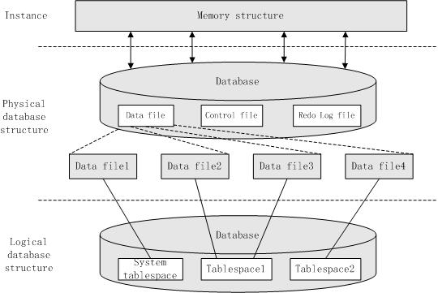

L2、内存结构
- 数据库实例的内存结构
- 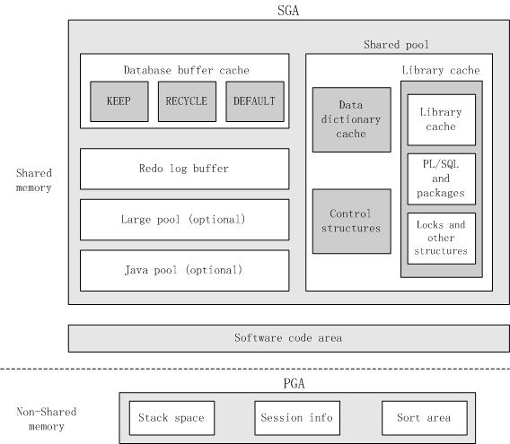
- 全局共享区SGA
- 概述：
- SGA(System Globle Area)是一块巨大的共享内存区域，可以被Oracle各个进程共用，
- sql查看：select * from v$sga;
- 主要包括共享池(Shared pool)，数据缓冲区(Database Buffer Cache)，重做日志缓冲区(Redo log buffer)，Java缓冲区(Java Pool)，大池（Large Buffer）
- Shared Pool(共享池)
- 共享池是SGA中最关键的内存片段，特别是在性能和可伸缩性上。一个太小的共享池会扼杀性能，使系统停止，太大的共享池也会有同样的效果，将会消耗大量的CPU来管理这个共享池。不正确的使用共享池只会带来灾难
- Library Cache：当一个用户提交一个SQL语句，Oracle会将这句SQL进行parse(分析，类似于编译)，会耗费相对较多的时间。在分析完这个SQL，Oracle会把他的分析结果给保存在Shared pool的Library Cache中，当数据库第二次执行该SQL时，Oracle自动跳过这个分析过程，从而减少了系统运行的时间。这也是为什么第一次运行的SQL 比第二次运行的SQL要慢一点的原因。
- Data Dictionary Cache：数据字典缓冲区是ORACLE特地为数据字典准备的一块缓冲池，供ORACLE内部使用。
- Database Buffer Cache(数据缓冲区)
- 这些缓冲是对应所有数据文件中的一些被使用到的数据块。让他们能够在内存中进行操作。在这个级别里没有系统文件,，户数据文件，临时数据文件，回滚段文件之分。也就是任何文件的数据块都有可能被缓冲。数据库的任何修改都在该缓冲里完成，并由DBWR进程将修改后的数据写入磁盘。
- 该缓冲区的块基本上在两个不同的表中管理。一个是块的“脏”表(Dirty List)，需要用数据库块的书写器(DBWR)来写入，另外一个是不脏的块的列表(LRU List)，一般的情况下，是使用最近最少使用(Least Recently Used,LRU)算法来管理。
- 数据缓冲区高速缓存又可以细分为以下三个部分（Default pool,Keep pool,Recycle pool）。若不是人为设置初始化参数(Init.ora)，ORACLE将默认为Default pool。
- 由于操作系统寻址能力的限制，不通过特殊设置，在32位的系统上，数据缓冲区高速缓存最大可以达到1.7G，在64位系统上，数据缓冲区高速缓存最大可以达到10G。
- Redo Log Buffer(重做日志缓冲区)
- 重做日志文件的缓冲区，对数据库的任何修改都按顺序被记录在该缓冲，然后由LGWR进程将它写入磁盘。这些修改信息可能是DML语句，如(Insert,Update,Delete)，或DDL语句，如(Create,Alter,Drop等)。
- 重做日志缓冲区的存在是因为内存到内存的操作比较内存到硬盘的速度快很多，所以重作日志缓冲区可以加快数据库的操作速度，但是考虑的数据库的一致性与可恢复性，数据在重做日志缓冲区中的滞留时间不会很长。所以重作日志缓冲区一般都很小，大于3M之后的重作日志缓冲区已经没有太大的实际意义
- Java Pool(Java缓冲区)
- Java 的程序区，Oracle 8I 以后，Oracle 在内核中加入了对Java的支持。该程序缓冲区就是为Java 程序保留的。若不用Java程序没有必要改变该缓冲区的默认大小。
- Large Cache(大池)
- 大池的得名不是因为大，而是因为它用来分配大块的内存，处理比共享池更大的内存，在8.0开始引入
- 下面对象使用大池
      - MTS——在SGA的Large Pool中分配UGA
      - 语句的并行查询(Parallel Executeion of Statements)——允许进程间消息缓冲区的分配，用来协调并行查询服务器
      - 备份(Backup)——用于RMAN磁盘I/O缓存
- 程序共享区(PGA)
- Program Global Area(PGA)是用来保存与用户进程相关的内存段，PGA总是由进程或线程在本地分配，其它进程与线程无法访问。
- User Global Area(UGA)实际上是会话的状态，它是会话必须始终能够得到的内存。对于专用服务器进程，UGA在PGA中分配。对于多线程进程，UGA在Large pool中分配。
- PGA/UGA一般保存了用户的变量、权限、堆栈、排序（Sort）空间等信息。影响PGA/UGA最大的也就是Sort信息，由初始化参数sort_area_size决定，由于Sort信息分配在UGA中，所以在共享服务器中能更好的利用内存。

L3、物理结构
- 控制文件
- 参数文件init.ora记录了控制文件的位置
- 控制文件是二进制文件，最大可达64MB
- 控制文件主要包括
    - 数据库名，检查点信息，数据库创建的时间截
    - 所有的数据文件，联机日志文件，归档日志文件的信息
    - 备份信息
- 有了这些信息，Oracle就知道那些文件是数据文件，现在的重做日志文件是哪些，这些都是系统启动和运行的基本条件，所以他是Oracle运行的根本。若没有控制文件系统是不可能启动的。控制文件是非常重要的，一般采用多个镜相复制来保护控制文件，或采用RAID来保护控制文件。控制文件的丢失，将使数据库的恢复变的很复杂
- 控制文件信息可以从V$Controlfile中查询
- 数据文件
- 可以从V$datafile; 查看
- 数据文件分分为系统数据文件，回滚数据文件，用户数据文件，临时数据文件，分别属于不同的表空间，在逻辑结构中将进一步说明
- 重做日志文件
- 用户对数据库进行的任何操作都会记录在重做日志文件。在了解重做日志之前必须了解重做日志的两个概念，重做日志组和重做日志组成员(Member)，一个数据库中至少要有两个日志组文件，一组写完后再写另一组，即轮流写。每个日志组中至少有一个日志成员，一个日志组中的多个日志成员是镜相关系，有利于日志文件的保护，因为日志文件的损坏，特别是当前联机日志的损坏，对数据库的影响是巨大的。
- 联机日志组的交换过程叫做切换，需要特别注意的是，日志切换在一个优化效果不好的数据库中会引起临时的“挂起”。挂起大致有两种情况
    - 在归档情况下，需要归档的日志来不及归档，而联机日志又需要被重新利用
    - 检查点事件还没有完成（日志切换引起检查点），而联机日志需要被重新利用
- 解决这种问题的常用手段是：
- 增加日志组
- 增大日志文件成员大小
- 一个包含三个日志组，每个日志组两个成员的联机日志组成与运行大致如图所示

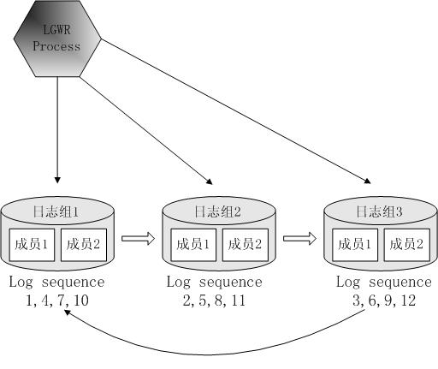
- 通过v$log可以查看日志组，v$logfile可以查看具体的成员文件
- 归档文件
- Oracle可以运行在两种模式之中，归档模式和不归档模式。若不用归档模式，当然，你就不会有归档日志，但是，你的系统将不会是一个实用系统，特别是不能用于生产系统，因为你可能会丢失数据。但是在归档模式中，为了保存用户的所有修改，在重做日志文件切换后和被覆盖之间系统将他们另外保存成一组连续的文件系列，该文件系列就是归档日志文件。
- 有人或许会说，归档日志文件占领我大量的硬盘空间，其实，具体想一想，你是愿意浪费一点磁盘空间来保护你的数据，还是愿意丢失你的数据呢？显而义见，我们需要保证我们的数据的安全性。其实，归档并不是一直占领你的磁盘空间，你可以把她备份到磁带上，或则删除上一次完整备份前的所有日志文件
- 通过v$archived_log和v$log_history可以查看归档日志文件的信息
- 初始化参数文件
- 通过v$parameter视图可以查询当前的参数设置
- initSID.ora或init.ora文件，因为版本的不一样，其位置也可能会不一样。在8i中，通常位于$ORACLE_HOME/admin/<SID>/Pfile下。在9i以下参数文件是一个纯文本文件，可以用文本编辑器打开修改，从9i开始，多了一个叫spfile的参数文件，以二进制方式保存
- 初始化文件记载了许多数据库的启动参数，如内存，控制文件，进程数等，在数据库启动的时候加载（Nomount时加载），初始化文件记录了很多重要参数，对数据库的性能影响很大，若没有它，数据库将无法启动。在9i以前，对参数文件的修改，必须重新启动数据库才能使参数生效，从9i开始，可以用命令来修改spfile文件的内容了
- 参数文件中的参数不是一直一成不变的，随着版本的不同而不同。大多数参数，如Db_block_size的寿命就很长，其它很多参数随着版本的改变就被废弃了。除了文档记录的参数外，ORACLE还支持很多内部参数，当然，这些参数是不建议被使用的
- 其它文件
- 密码文件
    - 用于Oracle 的具有sysdba权限用户的认证，在9i以前主要指Internal用户，从9i开始已经取消了这个用户。密码文件的密码可以通过ORAPWD命令来修改。
- 日志文件
- 报警日志文件（alert.log或alrt<SID>.ora）
- 记录数据库启动，关闭和一些重要的出错信息。数据库管理员应该经常检查这个文件，并对出现的问题作出即使的反应。你可以通过以下SQL 找到他的路径select value from v$parameter where name ='background_dump_dest'，或通过参数文件获得其路径。
- 后台跟踪文件
- 路径与报警文件路径一致，记载了系统后台进程出错时写入的信息。
- 用户跟踪文件
- 记载了用户进程出错时写入的信息，一般不可能读懂，可以通过ORACLE的TKPROF工具转化为可以读懂的格式。用户跟踪文件的路径，你可以通过以下SQL找到他的路径select value from v$parameter where name ='user_dump_dest'，或通过参数文件获得其路径。
- 可以通过设置用户跟踪或dump命令来产生用户跟踪文件，一般在调试、优化、系统分析中有很大的作用。

L4、逻辑结构
- 概述
- 逻辑结构由一系列有相互关系的逻辑对象组成
- 如图
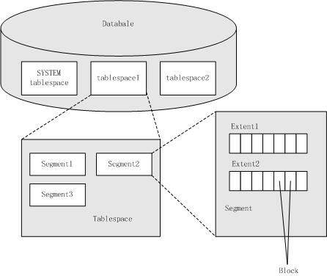

- 表空间tablespace
- 表空间是数据库中的基本逻辑结构，一系列数据文件的集合。一个表空间可以包含多个数据文件，但是一个数据文件只能属于一个表空间
- 在8i以前，表空间的管理类型只有一种，被称为字典管理表空间（DMT），即在数据字典中管理表空间中的空间的分配。在8i以后的版本，为了减少在字典上的开销，引入了本地管理的表空间（LMT），在该类型的表空间中，在每个数据文件中存储的位图来管理空间的分配，不再要求使用数据字典。本地管理的表空间有速度快，无碎片等众多优点，建议用户表空间都实现本地管理
- 通过v$tablespace可以查询表空间，DBA_TABLESPACE可以查询详细表空间信息
- 一个表空间对应一个或多个数据文件
- 段Segment
- 段是对象在数据库中占用的空间，段和数据库对象是一一对应的。
- 一个段只能属于一个表空间，当然一个表空间可以有多个段。
- 通过DBA/ALL/USER_SEGMENTS可以查询详细的段信息
- 段基本可以分为以下四种
    - 数据段(Data Segment)
    - 索引段(Index Segment)
    - 回滚段(Rollback Segment)
    - 临时段(Temporary Segment)
- 区间Extend
  - 在一个段中可以存在多个区间
  - 区间是为数据一次性预留的一个较大的存储空间，直到那个区间被用满，数据库会继续申请一个新的预留存储空间，即新的区间，一直到段的最大区间数(Max Extent)或没有可用的磁盘空间可以申请。
  - 通过DBA/ALL/USER_EXTENTS可以查询详细的区间信息
- 数据块Block
  - Oracle创建数据文件时，实际上将磁盘操作系统块重新格式化为Oracle数据块
  - Oracle的操作都是以块为基本单位，每个Oracle数据块都有唯一的标识
  - 一个区间可以包含多个块
  - Oracle数据块一般是系统块的整倍数，如操作系统块为2kb，Oracle数据块为8kb
  - 块的开销
    - 公用头(BLOCK HEADER)包含着关于块类型（表块、索引块等等）的信息、关于块上活动和过时事务信息、磁盘上筷的地址的信息
    - 表目录(Table directory)，若给出的话，包含着此块中存储各行的表的信息（多个表的数据可能保存在同一个块中）
    - 行目录（Row directory）包含在块中发现的描述行的信息
    - 以上3部分为块的开销(Block Overhead)，可以查询Select kvisval,kvistag,kvisdsc from sys.x$kvis
  - 块的可存取空间
    - PCTFREE表示保留该百分比的可用空间用于以后的行更新，避免行迁移。若行数据达到PCTFREE保留的空间，该块从FREE LIST上撤消下来，不再接收数据。
    - PCTUSED表示当行的空闲空间降低（如删除数据）到该参数指定的百分比的时候，该块重新进入FREE LIST，开始接收新的数据。
    - PCTFREE与PCTUSED表示两个百分比，默认分别是10与40 ，与系统的优化有一定的关系， PCTFREE+PCTUSED不要大于等于100，否则将导致块不断的在FREELIST移上移下，严重影响性能
  - 块的结构如图
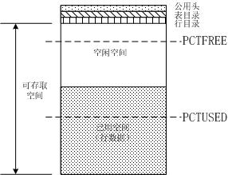
- 基本表空间
  - SYSTEM表空间
    - 该表空间包含的数据文件（system01.dbf，system02.dfb）称为系统数据文件。
    - 存放系统内部表和数据字典，一般不放用户的数据，但是用户脚本，如过程，函数，包等却是保存在数据字典中的。
    - 查看内部系统表的SQL
      - select * from v$fixed_view_definition
    - 数据字典
      - 数据字典是一些系统表或视图，他存放系统的信息，他包括数据库版本，数据文件信息，表与索引等段信息，系统的运行状态等各种和系统有关的信息和用户脚本信息。数据库管理员可以通过对数据字典的查询，就可以了解到Oracle的运行状态。
      - 查看数据数据字典的SQL
        - select * from dict
  - 临时表空间
    - 该表空间包含的数据文件称为临时数据文件
    - 主要存放用户的排序等临时数据，因为没有办法在一个永久表空间上开辟临时段，所以就必须有一个临时表空间，主要用于不能在内存上进行的排序操作。我们必须为用户指定一个临时表空间。
    - 临时段占有的空间会在下次系统启动的时候全部被释放。
  - 回滚段表空间
    - 若数据库进行对数据的修改，那么就必须使用回滚段，回滚段是用来临时存放修改前的数据(UNDO)。回滚段通常都放在一个单独的表空间上（回滚表空间），避免表空间碎片化，这个表空间包含的数据文件就是回滚数据文件。
    - 当数据库进行更新插入删除等操作的时候，新的数据被更新到原来的数据文件，而旧的数据(Before Image)就被放到回滚段中，若数据需要回滚，那么可以从回滚段将数据再复制到数据文件中。来完成数据的回滚。在系统恢复的时候， 回滚段可以用来回滚没有被commit 的数据，解决系统的一直性读。
    - 回滚段的工作方式
      - 一个回滚段表空间有多个回滚段，一个回滚段是一个圆形的数据模型
      - 假设回滚段由4 个区间组成，他们的使用顺序就是区间1→区间2→区间3→区间4→区间1。也就是说，区间是可以循环使用的，当区间4到区间1的时候，区间1里面的会话还没有结束, 区间4用完后就不能再用区间1,这时系统必须分配区间5，来继续为其他会话服务服务。这也就是为什么回滚段在大事务的情况下会不断“涨大”的原因，回滚段的扩充是影响性能的，要尽量避免
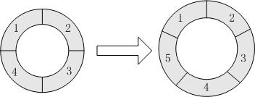
    - 案例
      - 我们分析一个Update 语句的完成，用户提交一个Update 语句
      - Server Process 检查内存缓冲。
      - 若没有，则从磁盘读入
      - 若有，则检查内存的有效空间
        - 若没有DBWR被启动将未写入磁盘的脏缓冲写入磁盘
        - 若有有效空间，则读入
    - 在缓冲内更新数据
      - 申请一个回滚段入口，将旧数据写如回滚段
      - 加锁并更新数据
      - 将修改记录在Redo log buffer中
    - 用户提交一个Commit 语句
    - SCN增加
    - 将Redo log buffer 写入Redo log file
    - 返回用户Commit 完成

  - 用户表空间
    - 其包含的数据文件称为用户数据文件
    - 一般是由用户建立，来存取用户数据的表空间，一般有两类常见的用户型数据，数据和索引，一般来说，若条件许可的话，可以考虑放在不同的磁盘上

